|  |  |  |  |  |  |  |
| --- | --- | --- | --- | --- | --- | --- |
| **PLAN SEMANAL** | | | | | | |
| **Comunidad:** | **Jagüey de Ferniza** | **C.C.T:** | | **05KJN0194P** | **Nivel:** | Preescolar |
| **LEC:** | **Zaira Vanessa Álvarez Valdez** | | | | **N° de Alumnos:** | **14** |
| **Periodo:** | 10 al 14 de mayo del 2021 | | **Ciclo Escolar:** | | 2020 - 2021 | |

|  |  |  |  |  |  |
| --- | --- | --- | --- | --- | --- |
| **Día** | **Campo Formativo /Área de Desarrollo Personal y Social.** | **Tema** | **Aprendizaje esperado** | **Producto** | **Materiales y Recursos** |
| Lunes 10 | Educación Socioemocional | Colaboración | Propone acuerdos para la convivencia, el juego o el trabajo, y respeta los acuerdos. | En esta sesión no se genera producto. | En esta sesión no se genera producto. |
| Arte | Promoción de la Interculturalidad | Usa recursos de las artes visuales (pintura, fotografía, escultura, entre otros) en creaciones propias. | Hacer pulseras y collares | Flores  Semillas  Hilo |
| Martes 11 | Pensamiento Matemático | Número entero | Maneja el conteo en diversas situaciones y establece la relación uno a uno | Ejercicios resueltos del libro de La Maestra Pati | Libro de la Maestra Paty  Lápiz  crayolas |
| Mundo Natural y Social | Diversidad cultural en el tiempo y el espacio: Pueblos de México y el mundo | Obtiene información con adultos acerca de cómo vivían, qué hacían cuando eran niños o niñas, a qué jugaban, cómo se vestían, que comían… con la intención de conocer los cambios que se han dado a través del tiempo. | Elaboración de dibujo | Cuaderno  Lápiz  Crayolas |
| Miércoles 12 | Lenguaje y comunicación | Novela | Construye colectivamente narraciones con la expresión de las ideas que quiere comunicar por escrito y que dicta al LEC. | Realizar una historia | Cuaderno  Lápiz  Crayolas |
| Educación Física | Integración de la Corporeidad | Participa en juegos motores y actividades físicas, cuidando su integridad física y la de sus compañeros en beneficio de su salud. | En esta sesión no se genera producto. | En esta sesión no se genera producto. |
| Jueves 13 | Pensamiento Matemático | Número entero | Modela y resuelve problemas mediante el conteo al agregar o quitar objetos; compara, iguala y clasifica colecciones con base en la cantidad de elementos | Ejercicios resueltos del libro de La Maestra Pati | Libro de la Maestra Paty  Lápiz  crayolas |
| Lenguaje y Comunicación | Novela | Construye colectivamente narraciones con la expresión de las ideas que quiere comunicar por escrito y que dicta al LEC. | Elaboración de una historia | Cuaderno  Lápiz  Crayolas |
| Viernes 14 | Mundo Natural y Social | Diversidad cultural en el tiempo y el espacio: Pueblos de México y el mundo | Identifica y explica los cambios en las formas de vida de sus padres y abuelos partiendo de utensilios domésticos u otros objetos de uso cotidiano, herramientas de trabajo, medios de trasporte y de comunicación, y de cómo era el lugar donde vivían, con la intención de conocer las costumbres y formas de vivir de esa época. | Cuadro de comparación de artefactos | Revistas o libros  Tijeras  pegamento  Crayolas  Marcadores  lápiz |
| Arte | Promoción de la cultura de paz | Crea y reproduce secuencias de movimientos, gestos y posturas corporales con y sin música. | En esta sesión no se genera producto | En esta sesión no se genera producto |

|  |  |  |
| --- | --- | --- |
| **DESCRIPCIÓN DE ACTIVIDADES** | | |
| **Dia** | **Horario** | **ACTIVIDADES** |
| **LUNES 10** | **9:00 a 9:10** | Regalo de lectura. Leer en voz alta a su hijo el cuento “Caperucita roja”, el alumno responde ¿te gusto el cuento? ¿De qué trato? ¿Qué personajes aparecen? ¿Qué aprendiste del cuento? |
| **9:10 a 9:40** | Platique con su hijo sobre las acciones o hechos que él observa en casa, pregúntele: ¿por qué existen discusiones con los miembros de la familia?, ¿en qué acciones les cuesta trabajo ponerse de acuerdo?, ¿cuáles son las tareas de cada integrante en el hogar? y ¿cómo puede ayudar a que estas situaciones se resuelvan o no se presenten? Por ejemplo, el niño puede ayudar a recoger sus juguetes, a no tirar basura al piso, hacer su tarea, elegir un programa de televisión que no solo le guste a él, escoger un juego para todos. Platiquen sobre las soluciones que pueden establecer para el resto de los temas planteados durante la plática. |
| **9:40 a 10:10** | Invite a su hijo a hacer pulseras y collares con materiales naturales como flores o semillas que tengan en casa; pueden apoyarse de un hilo o listón e inventar diferentes combinaciones y tamaños, al final jueguen a modelarlos. |
| **10:10 a 10:20**  **10:20 a 10:30** | Reflexione con su hijo sobre las actividades que realizaron: qué le gustó, qué no le gustó, qué aprendió. Platiquen acerca de sus producciones (dibujos, grafías), y guárdelas en la Carpeta de evidencias. Recuerde anotar el nombre completo del niño y la fecha en que las realizó.  Realicen una pausa activa.  Bailan la canción de El cocodrilo Dante, siguiendo los pasos que indica. |
| **MARTES 11** | **9:00 a 9:10** | Regalo de lectura. Leer en voz alta a su hijo el cuento “El sastrecillo valiente”, el alumno responde ¿te gusto el cuento? ¿De qué trato? ¿Qué personajes aparecen? ¿Qué aprendiste del cuento? |
| **9:10 a 9:40** | Realiza el ejercicio del libro La Maestra Pati:  • Preescolar 1. Si el niño tiene entre 3 y 4 años: Página 53  • Preescolar 2. Si el niño (a) tiene entre 4 y 5 años: Página 53  • Preescolar 3. Si el niño (a) tiene entre 5 y 6 años: Página 53 |
| **9:40 a 10:10** | Pídale a su hijo que elija a un miembro de la familia o de la comunidad (de preferencia un adulto mayor), para realizar una entrevista, en la que deberá plantear las siguientes preguntas: ¿cuál es su nombre completo?, ¿qué edad tiene?, ¿cuáles son los juegos que recuerda de su infancia y cómo se jugaban?, ¿cuál era su juego preferido?, ¿cómo eran sus juguetes?, ¿cómo se vestían en su juventud?, ¿en qué ha cambiado la ropa?, ¿cómo era la comida en su niñez?, ¿qué es lo que más le gustaba comer? Apoye a su hijo para que durante la entrevista esté atento, mientras que usted anota las respuestas en una hoja o en el cuaderno de su hijo. Después, pídale a su hijo que en una hoja haga un dibujo de lo que más le haya llamado la atención sobre las respuestas de la persona entrevistada. |
| **10:10 a 10:20**  **10:20 a 10:30** | Pídale a su hijo que le cuente qué fue lo que dibujó, y cuáles fueron las cosas que aprendió durante la sesión. Anote al reverso del dibujo, el nombre completo de su hijo y la fecha en que realizó la actividad.  Realicen una pausa activa.  Bailan la canción de El baile del gorila, siguiendo los pasos que indica. |
| **MIÉRCOLES 12** | **9:00 a 9:10** | Regalo de lectura. Leer en voz alta a su hijo el cuento “¿El rey rana?”, el alumno responde ¿te gusto el cuento? ¿De qué trato? ¿Qué personajes aparecen? ¿Qué aprendiste del cuento? |
| **9:10 a 9:40** | Hagan juntos una historia de un personaje de la comunidad, pueden describir sucesos reales o imaginarios: cómo es o fue, qué le pasó, en qué lugar sucedieron los hechos, cómo sucedió lo que quieren contar (que va primero, después y final). Comenten qué implicó realizar la historia, qué sentimientos provocó mientras la construían y cómo se sintieron al tenerla terminada. |
| **9:40 a 10:10** | Realicen un rally en su casa. Previamente dibujen distintos desafíos que deberán lograr trabajando en equipo. Por ejemplo: realizar 10 sentadillas, pueden ser la mitad cada uno, o bien, uno hace las sentadillas y el otro las cuenta. En el siguiente desafío pueden intercambiar los papeles, para que ambos tengan la misma oportunidad de participar. |
| **10:10 a 10:20**  **10:20 a 10:30** | Platique con su hijo sobre si le agradó trabajar en equipo y qué aciertos o problemas enfrentaron. Al reverso de la hoja de la historia anote el nombre completo de su hijo y la fecha en que hizo la actividad.  Realicen una pausa activa. Bailan la canción del baile de Pepo, siguiendo los pasos que indica. |
| **JUEVES 13** | **9:00 a 9:10** | Regalo de lectura. Leer en voz alta a su hijo el cuento “Monte Simelí”, el alumno responde ¿te gusto el cuento? ¿De qué trato? ¿Qué personajes aparecen? ¿Qué aprendiste del cuento? |
| **9:10 a 9:40** | Realiza el ejercicio del libro La Maestra Pati:  • Preescolar 1. Si el niño tiene entre 3 y 4 años: Página 54  • Preescolar 2. Si el niño (a) tiene entre 4 y 5 años: Página 54  • Preescolar 3. Si el niño (a) tiene entre 5 y 6 años: Página 54 |
| **9:40 a 10:10** | Invite a su hijo a crear su propia historia a partir de lo que observan en una imagen de un libro, puede ser de la colección Mira un Cuento o una revista que tenga en casa. Pregúntele: ¿cómo comienza la historia?, ¿qué características tiene el personaje de tu historia?, ¿cómo es el lugar donde sucede la historia?, ¿qué sucede en ese lugar?, ¿cómo finaliza la historia? Una vez que termine la historia, pónganle un título. |
| **10:10 a 10:20**  **10:20 a 10:30** | Platique con su hijo sobre su historia, pregúntele: ¿qué sucedió primero?, ¿qué sucedió después?, ¿qué pasó al final? Escriba en una hoja lo que su hijo le vaya contando, y al reverso anote el nombre completo de su hijo y la fecha en que realizó la actividad.  Realicen una pausa activa.  Bailan la canción del mango relajado, siguiendo los pasos que indica. |
| **VIERNES 14** | **9:00 a 9:10** | Regalo de lectura. Leer en voz alta a su hijo el cuento “El rey pico de tordo”, el alumno responde ¿te gusto el cuento? ¿De qué trato? ¿Qué personajes aparecen? ¿Qué aprendiste del cuento? |
| **9:10 a 9:40** | Platique con su hijo sobre cómo han cambiado las formas de vivir desde que usted era niño hasta la actualidad; coméntele diversos ejemplos sobre utensilios, artefactos y herramientas de su hogar, o medios de transporte que antes eran distintos, y resalte la manera como los cambios han facilitado la vida y las tareas del trabajo y del hogar. Por ejemplo, ahora con el uso de la licuadora, es más rápido triturar los alimentos para preparar un platillo o bebida. Pídale a su hijo que realice un cuadro en donde se puedan observar los cambios de al menos dos artefactos; puede utilizar recortes, dibujos u otros materiales a su alcance. |
| **9:40 a 10:10** | Juegue con su hijo a hacer sonidos con el cuerpo como: chiflar, aplaudir, mover los pies, tronar los dedos; intercalen los sonidos y al final realicen una secuencia con estos sonidos, moviendo su cuerpo. |
| **10:10 a 10:20**  **10:20 a 10:30** | Comente con su hijo que todos los utensilios, artefactos y aparatos forman parte de la vida de las personas, pero van cambiando con el paso del tiempo. Pídale que comparta con un familiar el dibujo que realizó, apóyelo con las siguientes preguntas: ¿qué dibujaste?, ¿qué te gustó más de tu dibujo?, ¿cómo te imaginas que será lo que dibujaste después de muchos años?  Realicen una pausa activa.  Bailan la canción del mango relajado, siguiendo los pasos que indica. |

|  |  |
| --- | --- |
| **ACTIVIDADES DE REFORZAMIENTO** | |
| **Día** | **Descripción de actividad:** |
| **LUNES 10** | DIA DE LA MADRE |
| **MARTES 11** | 2º RESTAS  3º SUMAS  ENTREVISTA |
| **JUEVES 13** | 2º RESTAS  3º RESTAS  HISTORIA DE PERSONAJE CON PREGUNTAS |
| **VIERNES 14** | PASADO Y PRESENTE |

**Material para las actividades de reforzamiento**

**LUNES 10**

**ACTIVIDAD DÍA DE LAS MADRES.**

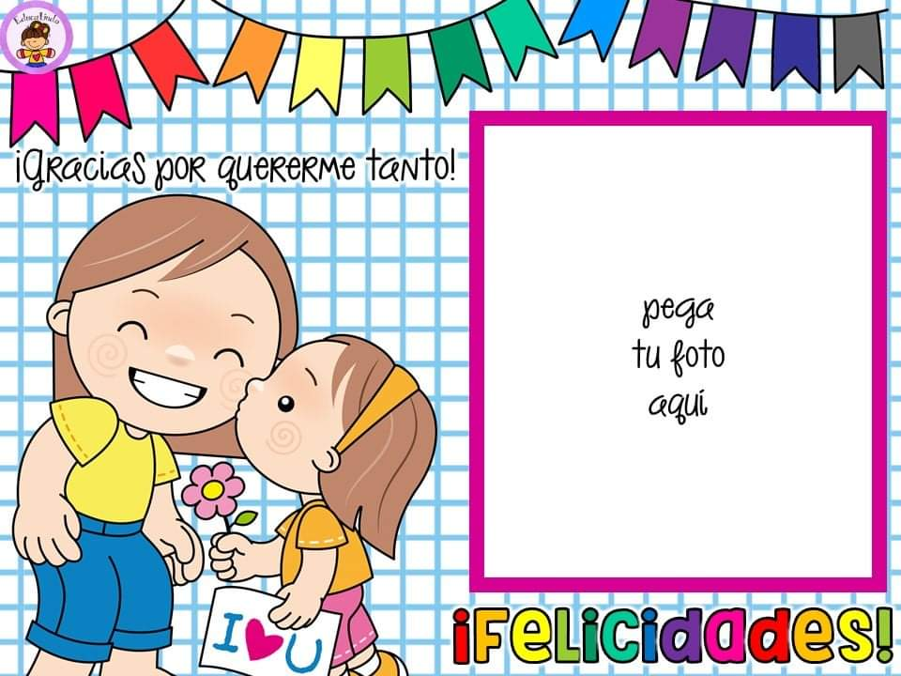 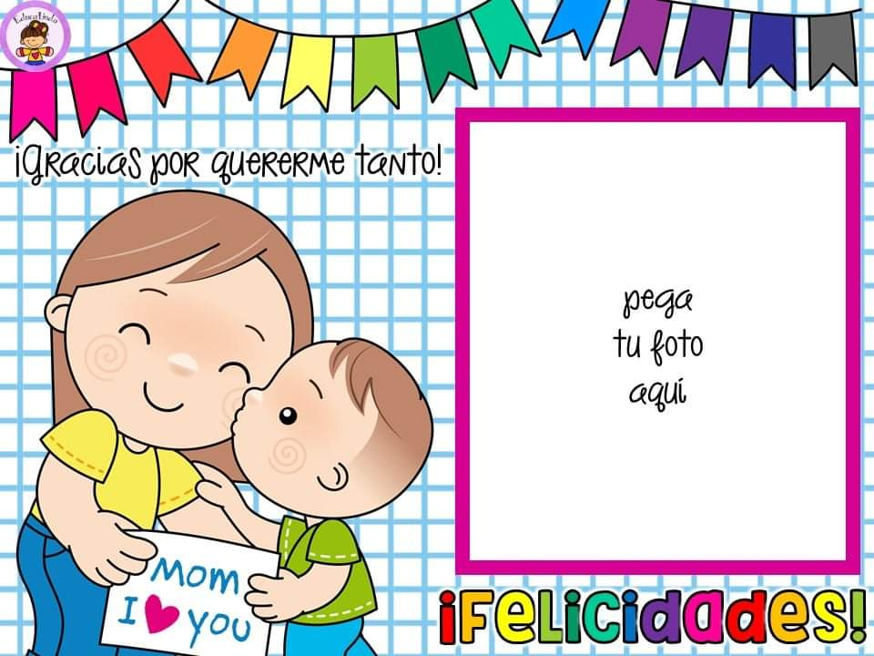

**MARTES 11**

**2º RESTAS**

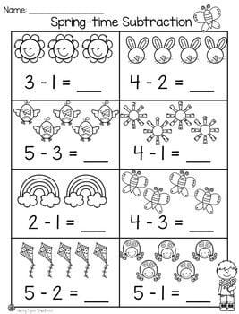

**3º SUMAS**

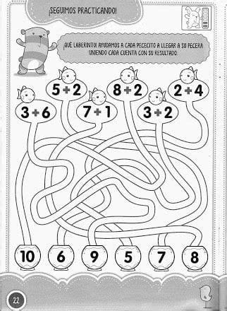

**ENTREVISTA**

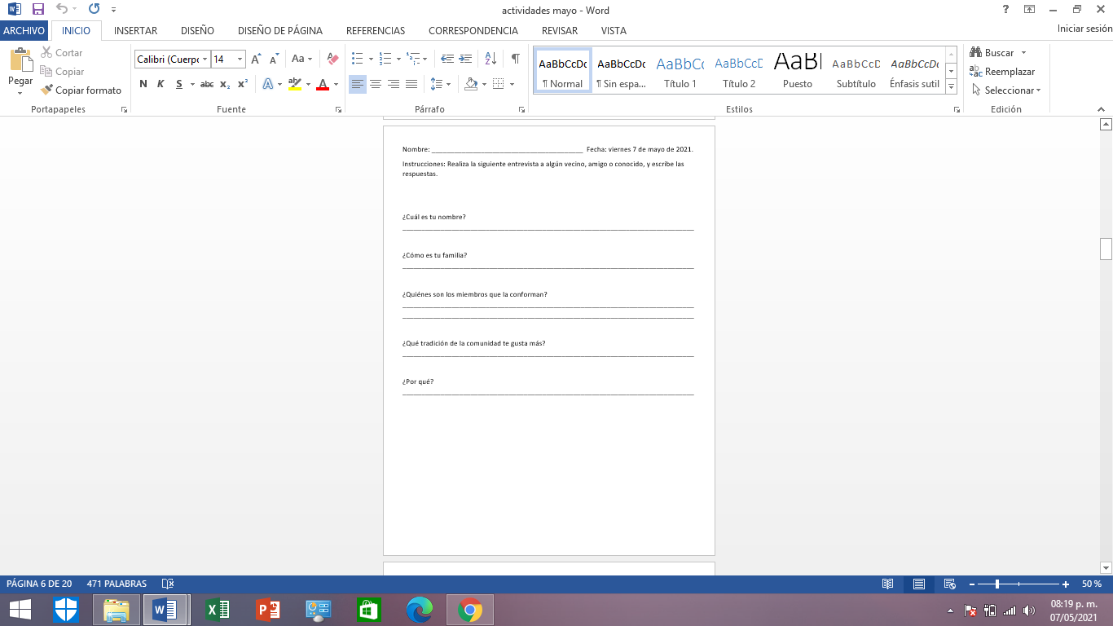

**JUEVES 13**

**2º RESTAS**

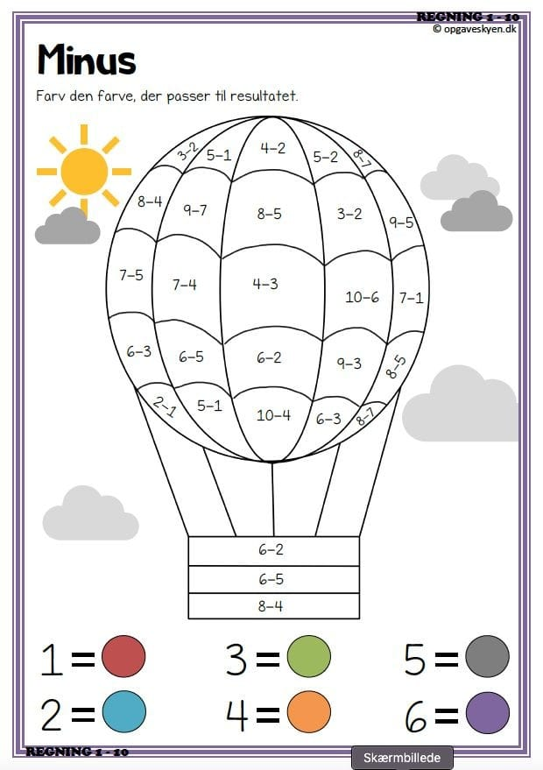

**3º RESTAS**

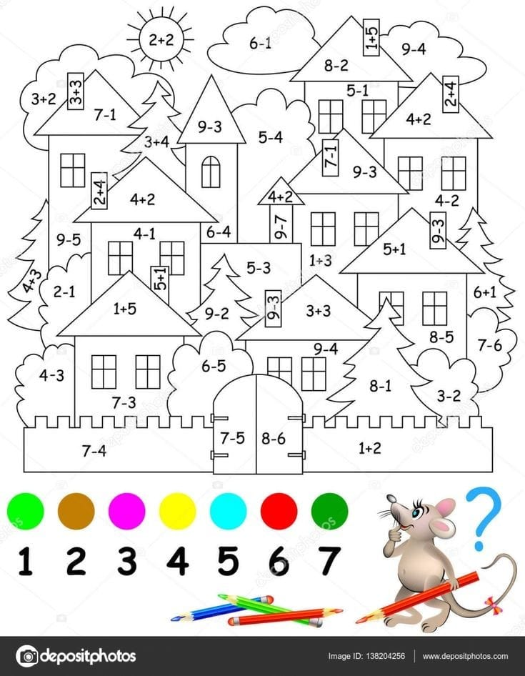

**HISTORIA DE PERSONAJE**

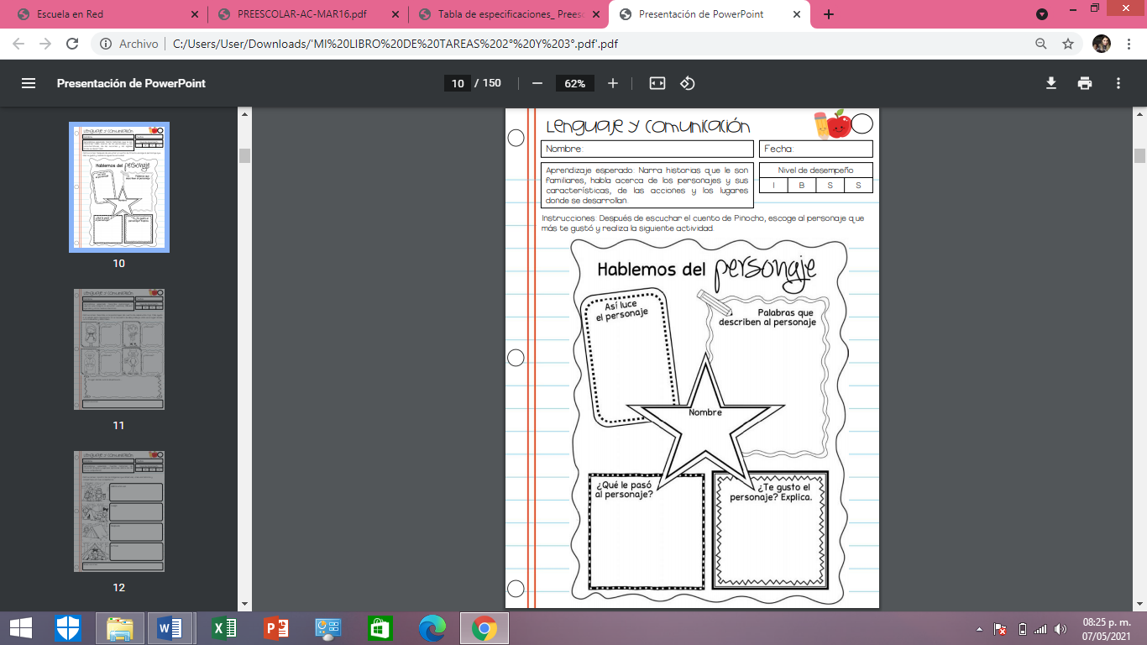

**VIERNES 14**

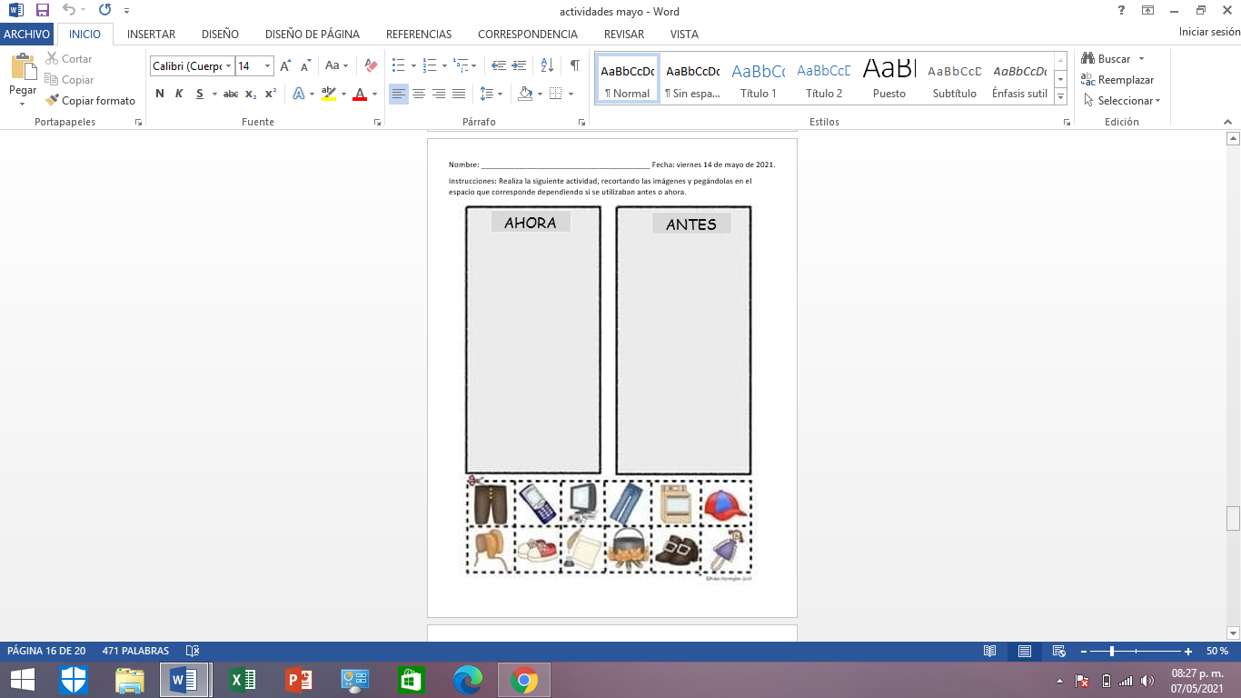

**REGISTRO DE EVIDENCIAS DIARIAS**

|  |  |  |  |  |  |
| --- | --- | --- | --- | --- | --- |
| **NOMBRE DEL ALUMNO** | **LUNES** | **MARTES** | **MIERCOLES** | **JUEVES** | **VIERNES** |
|  |  |  |  |  |  |
|  |  |  |  |  |  |
|  |  |  |  |  |  |
|  |  |  |  |  |  |
|  |  |  |  |  |  |
|  |  |  |  |  |  |
|  |  |  |  |  |  |
|  |  |  |  |  |  |
|  |  |  |  |  |  |
|  |  |  |  |  |  |

**DESCRIPCIÓN DE LOGROS, DIFICULTADES Y RETROALIMENTACIÓN QUE SE HIZO DE FORMA DIARIA A LOS ALUMNOS**

|  |  |
| --- | --- |
| **DIA** | **DESCRPCION** |
| **LUNES** | **Alumno 1:**  **Alumno 2:**  **Alumno 3:**  **Alumno 4:**  **Alumno 5:** |
| **MARTES** | **Alumno 1:**  **Alumno 2:**  **Alumno 3:**  **Alumno 4:**  **Alumno 5:** |
| **MIERCOLES** | **Alumno 1:**  **Alumno 2:**  **Alumno 3:**  **Alumno 4:**  **Alumno 5:** |
| **JUEVES** | **Alumno 1:**  **Alumno 2:**  **Alumno 3:**  **Alumno 4:**  **Alumno 5:** |
| **VIERNES** | **Alumno 1:**  **Alumno 2:**  **Alumno 3:**  **Alumno 4:**  **Alumno 5:** |